Escola Municipal de Educação Básica Augustinho Marcon.
Catanduvas, junho de 2021.
Diretora: Tatiana Bittencourt Menegat.
Assessora Técnica Pedagógica: Maristela Apª. Borella Baraúna.
Assessora Técnica Administrativa: Margarete Petter Dutra.
Professora: Leda Maria de Almeida.
Aluno(a): ______________________________________________
1º ano 01 e 02.

ATIVIDADES PARA A SEMANA DE 14 A 18 DE JUNHO.
NOME:_______________________________________________________________________
LEIA E ESTUDE TODOS OS DIAS O NOME E SOBRENOME, O ALFABETO E NÚMEROS (0 A 50).
- COMPLETE AS FIGURAS DE ACORDO COM A ORDEM DAS LETRAS DO ALFABETO.
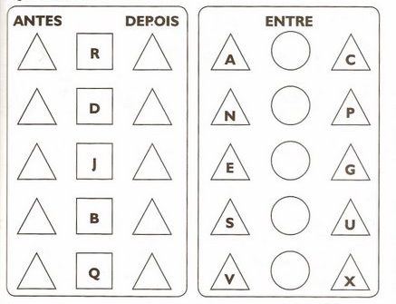
- OBSERVE A ORDEM ALFABÉTICA E PINTE A PALAVRA INTRUSA DE CADA GRUPO.

- COMPLETE O NOME DOS DESENHOS E SEPARE AS SÍLABAS:

- COMPLETE AS FRASES ESCREVENDO AS PALAVRAS REFERENTES AOS DESENHOS:
- A ERA VERMELHA.
__________________________________________________________
- O TINHA PULGAS.
_____________________________________________________________
- A PERTENCE AO REI.
__________________________________________________________

- LEIA AS SÍLABAS E ESCREVA OS NOMES DOS NUMERAIS:

- VAMOS SOMAR E SUBTRAIR USANDO FEIJÕES:

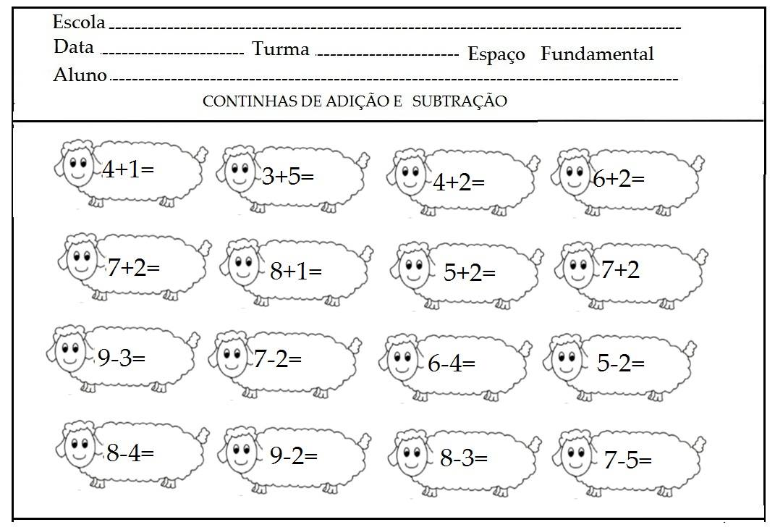

- ATRAVÉS DAS REPRESENTAÇÕES, DESCUBRA OS NUMERAIS:

QUE VOCÊ E SUA FAMÍLIA TENHAM UMA BOA SEMANA!!!

